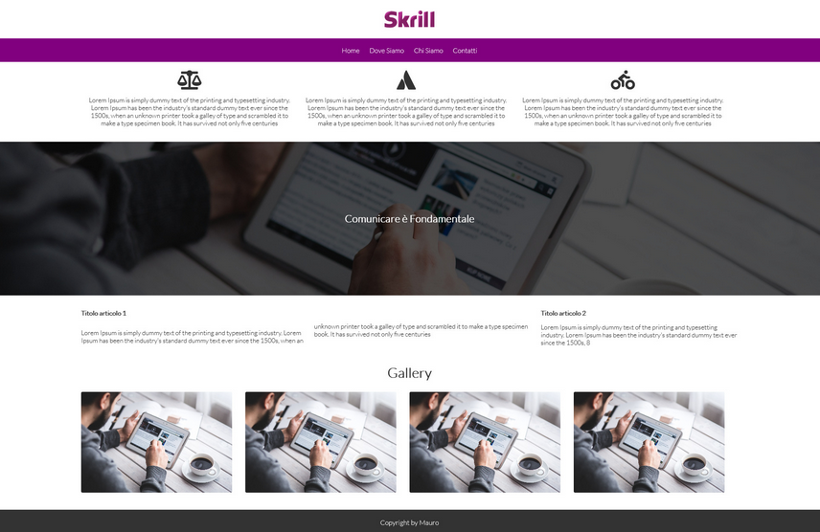
<!--
creare 2 file esercizio-l9.html e eserciziol9.css
- dovremo gestire sia il layout mobile che desktop
- logo centrato
- menu (orizzontale su desktop e verticale su mobile)
- sezione servizi width:80% centrato su desktop e 90% centrato su mobile
- 3 icone e sotto ogni icona del testo (font awesome)
le icone su desktop saranno in orizzontale 33%
le icone su mobile saranno in verticale
- sezione claim con la mission e una immagine di background height 200px e con effetto "pellicola" bianco, il titolo sovrastante "Comunicare è fondamentale" colore #333
- sezione news width:80% centrato su desktop e 90% centrato su mobile
news 1 con h2 e testo occupa il 70% della riga e ha un layout multicolonna con 2 colonne su desktop e 1 colonna su mobile
news 2 con h2 e testo occupa il 30% della riga
- 4 immagini con bordo arrotondato 3px si dispongono in orizzontale su desktop 25% e verticale su mobile 50%
- footer #333 con colore carattere bianco e scritto "Copyright Mauro 202*"
-->

